
Steagul oficial al mun.

ONESTI

Onesti este situat la:
46 grade si 13 minute latitudine nordica
26 grade si 47 minute longitudine estica
175 metri altitudine
În depresiunea Tazlau - Casin
La intersectia drumurilor Bacau-Brasov
La intersectia drumurilor Adjud-GhimeS
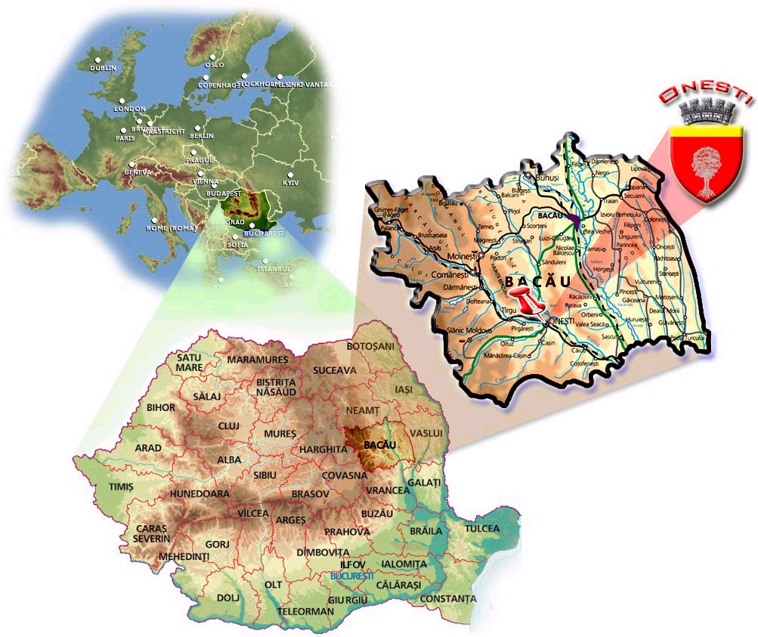
Scurt istoric:
14 decembrie 1458 - Atestarea documentara printr-un act emis de Stefan cel Mare.
1952 - Comunistii decid construirea platformei petrochimice Borzesti.
Martie 1965 - Onestiul îsi schimba numele în Gheorghe Gheorghiu Dej dupa numele presedintelui comunist decedat în acelasi an.
1968 - Onestiul (Gheorghe Gheorghiu Dej) primeste statutul de municipiu.
Decembrie 1989 - Revolutie anticomunista onestenii ies în strada.
1990 - Gheorghe Gheorghiu Dej ioi recapata vechea denumire: Onesti.

.
Sfântul Nicolae este patronul spiritual si ocrotitorul localitatii. Prin Hotarâre de Consiliu Local, ziua de Sf. Nicolae - 6 decembrie - a fost declarata sarbatoare oficiala a mun. Onesti.

La numai 10 km nord de Sibiu se Alfa statiunea Once Sibiului cunoscuta prin salba de lacuri sarate cu puternice efecte curative. Sibiul este inconjurat pe doua laturi de inaltimile Carpatilor, la sud Muntii Fagaras de la Transfagarasean la Defileul Oltului, iar pe latura vestica Muntii Lotrului si in continuare Muntii Cibinului. Statiunea Paltinis se afla aici la cea mai inalta altitudine din tara

TRECUTUL e rasina miraculoasa în care arde faclia ISTORIEI ca sa întretina caldura permanentului AZI si sa lumineze calea lui MÂINE”.....
ONESTIUL, binecuvântat de Dumnezeu si sfintit de oamenii sai are „frumoasa mândrie” de a fi putin altfel decât celelalte orase... O demonstreaza mai ales PREZENTUL, nascut dintr-un trecut ce ne ofera multiple exemple de patriotism.
Ultimul deceniu, cunoscut ca perioada de tranzitie de la un sistem totalitar la democratie, a impus cetatenilor o permanenta schimbare a mentalitatii, ancorata în realitatile democratiei europene.
Asa se face ca si printre noi s-au gasit oameni care sa considere ca istoria locala, traditiile, cartea, informarea trebuie sa ocupe un loc important în viata noastra.
Recuperarea trecutului istoric local, reabilitarea si reconsiderarea imaginii personalitatilor nascute pe aceste meleaguri, care si-au lasat amprenta asupra existentei socio-culturale si materiale, se vor bucura de un sprijin permanent din partea autoritatilor locale.
Cunoscând istoria si traditiile locale, pretuim mai mult prezentul si apreciem cum se cuvine contributiile de valoare din toate domeniile, contributii armonios integrate în patrimoniul material si spiritual zonal si al tarii, salvând, astfel, din uitare OAMENI si LOCURI.
Dupa o munca asidua de cercetare de mai multe decenii facuta cu multa pasiune, autorii prezentei monografii consemneaza evenimentele cruciale din care s-a plamadit istoria Onestiului si a împrejurimilor sale, din cele mai vechi timpuri si pâna astazi.
Lucrarea, cuprinzând un mare volum date si fapte, adunate cu multa osteneala pe calea studiului documentelor de arhiva, biblioteca si muzeu, constituie o sursa de informare pentru o buna cunoastere a Onestiului si a împrejurimilor sale din punct de vedere economic, politic, istoric, asezare geografica, vocatie culturala etc.
Monografia municipiului Onesti în date apare ca o necesitate de informare a cititorului care îsi leaga numele de aceste meleaguri, fiind un instrument de lucru cu o valoare documentara deosebita, utila în primul rând elevilor si cadrelor didactice si celor care lucreaza în domeniul cercetarii si culturii.
Azi, în ciuda problemelor financiare cu care ne confruntam, sustinerea editarii unei monografii locale ce îsi propune promovarea valorilor culturale este o lectie de patriotism demna de urmat.

Municipiul Onesti, asezat la confluenta Trotusului cu Oituzul, Casinul si Tazlaul, este astazi un oras modern, cu locuitori ce stapânesc diferite meserii, cu un înalt grad de cultura si civilizatie.
Poposind, cu aproape jumatate de veac, pe aceste meleaguri de istorie si legenda, am cautat sa le cunoastem trecutul, sa luam parte la framântarile prezentului si prefigurarea viitorului.
Pornind de la ideea ca legenda înfrumuseteaza istoria, ca legenda mareste atractia omului spre istorie, am cautat sa punem în slujba acestei idei ceea ce ni s-a transmis despre locurile, oamenii si faptele lor de vitejie petrecute pe aceste meleaguri.
Alaturi de obiectele muzeistice si de documente, legendele si monumentele istorice au rostul de a-i face pe oameni sa cunoasca si sa îndrageasca istoria poporului român, pornind de la cunoasterea istoriei locale.
De-a lungul secolelor, au existat aici asezari durabile, iar localitatile noi nu au aparut întâmplator. Aici s-a trait întotdeauna, conditiile naturale au fost favorabile si au existat asezari viabile. Viata noua, cu toate atributele ei, s-a statornicit pentru totdeauna pe aceasta vatra.
În ultimul deceniu al secolului XX-lea, au fost realizate frumoase edificii, adevarate opere de arhitectura: sediile unor banci, sediul Casei de Economii si mai ales, sediul Bibliotecii „Radu Rosetti”. Ceea ce va încununa sirul constructiilor monumentale, va fi noul sediu al Primariei municipiului Onesti.
Municipiul Onesti, cu trecutul sau glorios, cu prezentul si viitorul sau, poate si trebuie sa fie cunoscut, atât de contemporanii nostri, cât si de cei care vor veni dupa noi. Lucrarea de fata are acest scop.
Am pornit la drum pentru realizarea acestei monografii, în dorinta de a insufla cititorilor onesteni, mândria si respectul pentru locurile în care traiesc.
Aceasta monografie este rodul muncii de mai multe decenii, de adunare si selectare a materialelor de arhiva, muzeu, biblioteca. Cercetarea a fost facuta la Arhivele Statului Bacau, în biblioteci din Iasi, Cluj si în Biblioteca „Radu Rosetti” din Onesti. Cercetarea materialelor si redactarea lucrarii a fost facuta împreuna cu sotul meu, ing. Verde Teodor. Un exemplar, în manuscris, a fost pus la dispozitia cititorilor Bibliotecii „Radu Rosetti”, înca din vara anului 1999.
Pentru a fi citita de cei ce doresc sa cunoasca trecutul acestei asezari, am considerat necesara publicarea acestei lucrari.
Aceasta monografie se vrea a fi o punte de legatura între trecut si viitor. Rasfoind cartea, cei contemporani cu evenimentele îsi vor reîmprospata amintirile, iar cei tineri vor descoperi cum a aparut si s-a ridicat si dezvoltat orasul lor, pâna a ajuns un municipiu, o bijuterie în sirul oraselor românesti.

Este cel mai frumos, cel mai curat si mai bine administrat oras din România
Municipiul O N E S T I -- Localizare geografica
La poalele Carpatilor Moldovei, în bazinul inferior al râului Trotus, se întinde Depresiunea Tazlau - Casin, sau Depresiunea Onestilor. În partea sudica a depresiunii, la o altitudine de 200 de metri, la punctul de intretaiere a vailor Casinului, Oituzului si Tazlaului cu Trotusul si la a doua drumuri comerciale Adjud - Ghimes si Bacău - Oituz - Brasov, se afla asezat orasul Onesti. Coordonatele geografice ale municipiului Onesti sunt: 260, 47’ longitudine estica si 460, 13’ latitudine nordica.
Altitudinea cea mai coborâta, de 180 m, se înregistreaza în partea de sud – est a orasului, pe valea Trotusului, iar cea mai ridicata de 240 m, în sud-vest, la poalele dealului Cuciur.
Râul Trotus are o lungime de 162 km si izvorăşte din muntii Ciucului, la câţiva kilometri de localitatea Făgeţel Are un debit anual de 28 m3/sec, lăţimea apei atingând limita maxima de 70 m, iar largimea albiei 350 m. În dreptul municipiului Onesti, primeste pe partea stânga, ca afluent, Tazlăul (85 km), iar în partea dreapta râul Oituz (59,5 km) si râul Casin (45 km).
Onestiul este înconjurat de coline domoale, acoperite de păduri de fag si stejar, din mijlocul cărora se ridica singura înălţime mai proeminenta, dealul Perchiului.
La nord-vest se învecineaza cu localităţile Bârsăneşti (la 12 km de Onesti) si Helegiu (la 14 km), la sud-est cu localităţile Stefan cel Mare (la 10 km) si Căiuţi (la 14 km), la nord-est cu Gura Văii (la 8 km), la vest cu Târgu-Trotus (la 8 km), la sud-vest cu localităţile Bogdăneşti (la 10 km) si Oituz (la 15 km).
Prin asezarea sa la o importanta răscruce de drumuri si prin conditiile de trai pe care le ofera văile fertile, aceasta depresiune a fost întotdeauna prielnica aşezărilor
omenesti. Numeroaselor aşezări
actuale, ce se afla în aceasta depresiune, le corespund adeseori, resturi ale unor aşezări
din trecut, datând din cele mai vechi faze ale neoliticului (Malu, Belci, Viisoara, Borzesti), din epoca bronzului (Slobozia, Borzesti, Bogdăneşti
si din epoca fierului …
…(Slobozia, Gura Văii
Floresti), daco-getii fiind purtătorii
acestei civilizatii pe aceste meleaguri.
In jurul Onestiului au fost în primul rând, aşezări
cu caracter agricol, fiind mult timp în stăpânirea
diferitilor feudali locali, sau veniti din alta parte. Unii dintre domnitorii Moldovei, Alexandru cel Bun, Bogdan al II-lea, Stefan cel Mare, Gheorghe Stefan, au fost stăpânii pământurilor de pe văile celor patru râuri si numele lor le găsim mentionate în documentele vremii. Dupa traditie, Borzestiul este locul de nastere al lui Stefan cel Mare.
Prin asezarea lor geografica si rezerva de osteni credinciosi, aceste locuri au avut o importanta pozitie strategica pentru domnii Moldovei.
Trecătorile de pe văile Oituz, Uz si Trotus au functionat ca punti de legătură între cele doua versante ale Carpatilor, având un important rol militar si comercial.
Trecatoarea Oituz situata între culmile sudice ale muntilor Nemira si cele nordice ale muntilor Vrancei, cu altitudinea de 863 m, face legătur a între depresiunea Onestilor si depresiunea Bârsei.
Onestiul era loc de popas pentru oierii vrânceni, munteni si transilvăneni, coborâti cu turmele din muntii si plaiurile învecinate, în drumul lor spre iernat, ce ajungea pâna în Dobrogea. Bogăţiile naturale (sare, petrol, cărbune, ape minerale, păduri, păşuni , livezi, lanuri de cereale) au dus la dezvoltarea economica a acestor locuri, începând mai ales cu sfârsitul secolului al XIX-lea si începutul secolului XX. Peisajul muntos, îmbrăcat cu păduri de stejar, fag si brad, dealurile acoperite cu livezi de pomi si vita de vie, pajistile si păşunile verzi, lanurile cu cereale, luncile râurilor, dau o priveliste încântătoare acestor locuri.
Pe o raza de circa 30 km de Onesti, se afla foarte multe puncte turistice. Între acestea mentionam: valea Casinului, cu punctele Scutaru, Tarcatoarea, Manastirea Casin; valea Oituzului cu punctul Poiana Sarata, apoi Bogdanesti, dealul Magura de lânga Târgu Ocna; complexul de la Poiana Uzului, statiunea Slanic Moldova si parcul dendrologic de la Dofteana.
Statiunea Slanic Moldova este asezata pe râul Slănic, care îsi are obârsia sub muntii Sandru-Nemira, având o lungime de 28 km si care se varsa la Târgu Ocna, în Trotus. Statiunea este situata la o altitudine de 530 m, între padurile răcoroase de fag, mesteacăn si molid, de pe înălţimile Pufu, Tabla, Sandru si Dobru. Statiunea ofera nu numai un admirabil cadru natural, ci si numeroase izvoare de ape minerale care si-au câstigat o faima de mai bine de un veac si i-au adus statiunii supranumele de „PERLA MOLDOVEI”. Statiunea se afla la 18 km distanta de Târgu Ocna si la 32 km de Onesti.
Actualul oras Onesti a cunoscut doua etape principale în evolutia sa: forma rurala, pâna în 1956 si forma urbana, dupa 1956. Odata cu dezvoltarea industriala, dupa 1956, Onestiul devine cea mai importanta localitate de pe Valea Trotusului si al doilea centru industrial al judetului Bacău . …

